 | Katholisches Pfarramt Gaustadt St. Josef,  Dr.-Martinet-Str. 11, 96049 Bamberg-Gaustadt  Tel.: +49 (0951) 96588-0 – Fax: +49 (0951) 96588-32  Kto. Nr. 130534 bei der Spk Bamberg, BLZ 770 500 00  IBAN: DE54 77050000 0000 130534  ViSdP.: Dr. M. Kohmann, Pfarradministrator  http://www.sb-bamberger-westen.de  st-josef.gaustadt@erzbistum-bamberg.de

Das Pfarrbüro ist im Moment nur telefonisch oder über email zu erreichen!!!
- montags von 8.00h bis 14.00h
- mittwochs von 8.00h bis 13.00h
- donnerstags von 16.00h bis 18.00h und
- freitags von 8.00h bis 12.00h besetzt.
Die Notfallseelsorge Bamberg ist 24 Stunden täglich über die Tel. 0800 1110111, erreichbar.

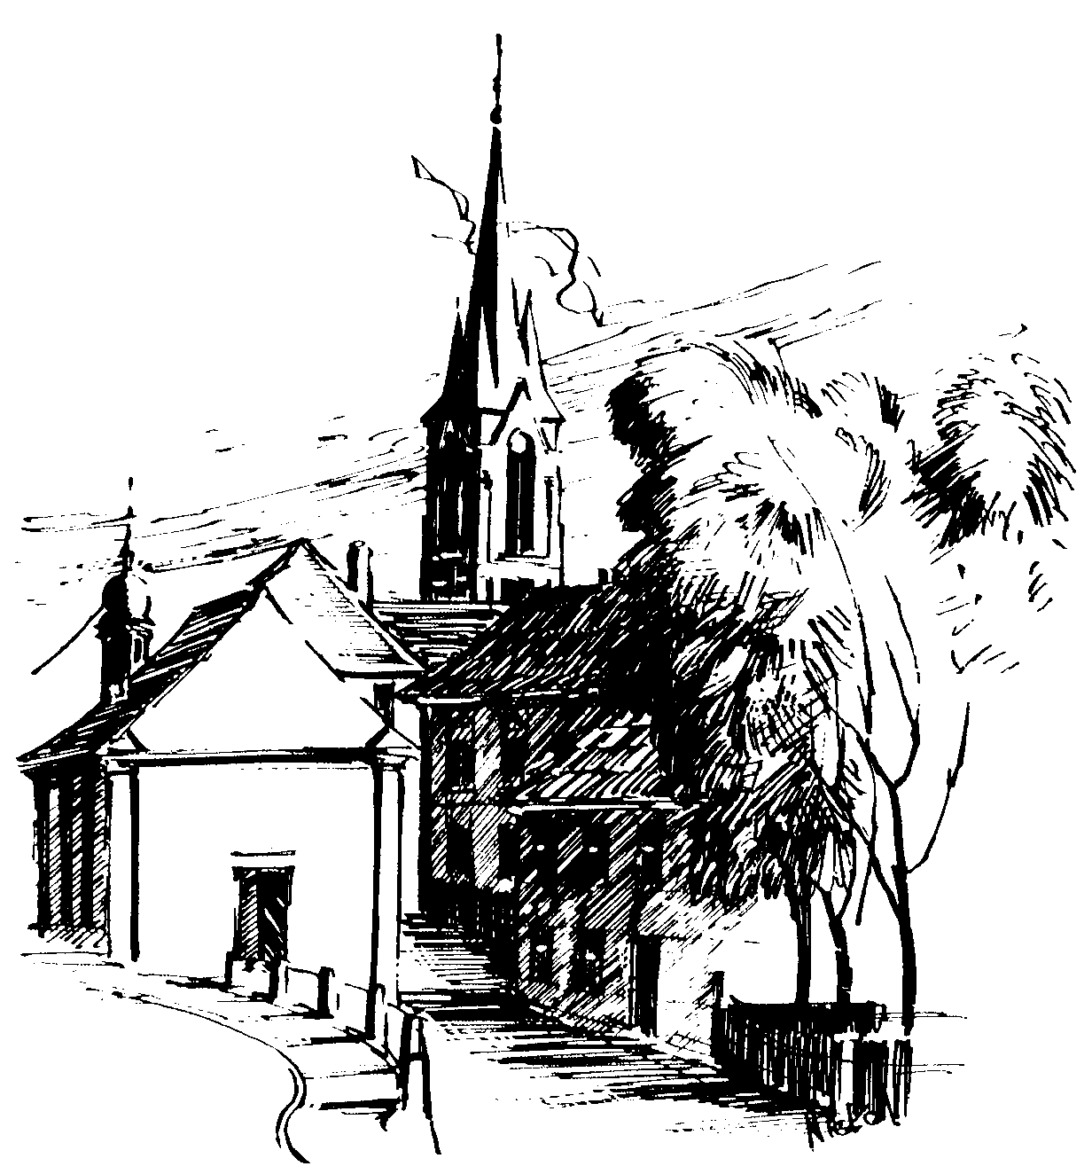 | Mitteilungen  an die Pfarrgemeinde  30.04.2020

Bamberg, 30.04.2020

Liebe Schwestern und liebe Brüder
in den Gemeinden des Seelsorgebereichs Bamberger Westen!
Viele treibt die Frage um, wie unser gesellschaftliches Leben weitergeht. Wir möchten wissen, welche Einschränkungen wann gelockert werden und mit welchen wir weiterhin umzugehen haben. Dazu gehört für uns freilich die Frage, was innerhalb unserer Gemeinden derzeit möglich ist.
Zunächst: Für den Freistaat Bayern wurden die geltenden Ausgangsbeschränkungen bis zum 10. Mai 2020 verlängert. Somit sind u.a. Zusammenkünfte weiterhin untersagt, mit sehr eng gefassten Ausnahmen.

Was das Thema Gottesdienste anbelangt:
In der Erzdiözese Bamberg sollen die Rahmenbedingungen für die Gottesdienste frühestens ab Sonntag, den 10. Mai 2020, umgesetzt werden, das heißt, dass voraussichtlich ab diesem Tag Gottesdienste auch bei uns angeboten werden können. Die staatlichen Rahmenbedingungen sind über die Medien teilweise schon bekannt geworden (z.B. Mindestabstand zwischen Personen in der Kirche beträgt zwei Meter, geöffnete Kirchentüren während der Feiern, Mund-Nasen-Bedeckung für alle Mitfeiernden, maximale Dauer jeder Feier 60 Minuten u.a.m.). Bisher hat das Bayerische Innenministerium auch das von den bayerischen Diözesen vorgeschlagene Infektionsschutzkonzept, in dem eine Reihe weiterer einschränkender Bedingungen genannt werden, noch nicht freigegeben – darüber informierte gestern Generalvikar Georg Kestel.
Wir rechnen damit, dass uns in den nächsten Tagen beide Dokumente – die Rahmenbedingungen und das Infektionsschutzkonzept – zugeleitet werden. Dann können wir uns daran machen, alle Vorgaben detailliert umzusetzen. Was sich bereits jetzt abzeichnet ist, dass die Vorgaben für liturgische Feiern sehr eng gefasst sind und manches, was wir zukünftig in unseren Räumen praktizieren, befremdlich wirken wird. Die innerkirchliche Debatte, die Sie in den Medien verfolgen können, macht dies deutlich.

Wir werden unserer Verantwortung nachkommen und für jeden Kirchenraum überlegen und entscheiden, was wie und wann getan werden kann. Dabei wird sich das liturgische Geschehen in unseren Kirchen schrittweise entwickeln und vermutlich immer wieder Veränderungen unterworfen sein.
Am Dienstag, 5. Mai 2020, – wenn alle offiziellen Vorgaben in schriftlicher Form vorliegen – werden wir im Pastoralen Team beraten und entscheiden und dann mit Verantwortlichen jeweils vor Ort die Umsetzung besprechen und organisieren.
Viele weitere Fragen sind offen, z.B. hinsichtlich der Trauer- und Beerdigungspastoral, der Seelsorge in den Alten- und Pflegeheimen, bzgl. der Feiern von Taufen und Trauungen, Prozessionen u.a.m.
Wir bitten Sie um Ihre Geduld und um Ihr Verständnis; wir werden Schritt für Schritt und besonnen vorgehen.
Bitte informieren Sie sich im Laufe der Woche über die Homepage des Seelsorgebereichs und über die Aushänge an den Kirchen, was sich für uns vor Ort Neues ergibt.
Ihnen einen gesegneten Sonntag in der Osterzeit.
Bleiben wir alle gesund und zuversichtlich.
Im Namen des Pastoralen Teams grüßen wir Sie vielmals
Pfarrer M. Bambynek, Leitendender Pfarrer
Dompfarrer Dr. M. Kohmann

